## Задание 1. Теория мотивации Фрейда

Великий психолог полагал, что люди по большей части не осознают психологические силы, которые руководят поведением индивида, а значит, они не в состоянии до конца понять мотивы своих действий. Пример: Собираясь приобрести компьютер, госпожа N считает, что ею движет желание эффективно использовать время переездов с места на место. Но если «копнуть» поглубже, мотивом ее решения оказывается стремление произвести впечатление на окружающих. А если пойти еще дальше, возможно, компьютер помогает ей почувствовать себя умной и развитой женщиной.

Когда госпожа N изучает характеристики различных ноутбуков, она обращает внимание не только на их быстродействие, но и на другие, менее значительные детали. Форма, размер, вес, цвет, название марки и материал, из которого сделан компьютер, вызывают у нее определенные ассоциации и эмоции. Поэтому дизайнеры компьютеров, должны помнить о влиянии того, что покупатель видит, слышит и может потрогать в компьютере, на его эмоции, оказывающие, в свою очередь, влияние на решение о покупке.

Для выяснения глубинных ассоциаций, вызванных товаром, исследователи собирают «подробные интервью», используя технику, позволяющую отключить сознательное «Я» — словесные ассоциации, незаконченные предложения, объяснения рисунков и ролевые игры.

Психологи установили, что любой товар инициирует у потребителя уникальный набор мотивов. Поэтому не удивительно, что различные марки духов ориентированы на определенный контингент покупателей.

## Задание 2. Мотивация персонала по Герчикову

Среди прочих структурных моделей мотивации существует типологическая модель, основанная на сравнительно устойчивых в течение трудовой жизни мотивационных типах. Такая модель разработана для решения не психологических, а управленческих задач. Она отвечает на вопрос, как добиться от работника нужного организации поведения, а не как сделать его счастливым.

По методике оценки типов трудовой мотивации по Герчикову можно выделить следующие типы:

1. *Инструментальный тип* - интересует возможность зарабатывать как можно больше, крайне нацелен на результат. Относится к достижительному классу мотивации. Интересует цена, а не его содержание (труд является инструментом для удовлетворения других потребностей). Важна обоснованность цены, не желает подачек. Важна способность обеспечить свою жизнь самостоятельно
2. *Профессиональный тип* - сотрудник стремится развиваться, ему важно идти вверх по карьерной лестнице. Поэтому он всегда инициативен и хочет расширить свои функциональные обязанности. Относится к достижительному классу. Интересует содержание работы, не согласен на неинтересные для него работы сколько бы за них не платили. Интересуют трудные задания – возможность самовыражения, напористы, уверены в себе. Считает важной свободу в оперативных действиях. Важно профессиональное призвание, как лучшего в профессии.
3. *Патриотический тип* - стремится к тому, чтобы его ценили, уважали и чтили в компании. При этом и сами патриоты хотят заботиться о сотрудниках. Относится к достижительному классу мотивации. Необходима идея, которая будет им двигать, важно общественное признание участия в успехе. Главная награда – всеобщее признание незаменимости в фирме. Готов жертвовать своими интересами ради интересов компании, но нуждается в поддержке руководителя.
4. *Хозяйский тип* - ответственно выполняет свою работу, просчитывая все до мелочей. Относится к достижительному классу мотивации. Добровольно принимает на себя ответственность, характеризуется обостренным требованием свободы действий, не терпит контроля.
5. *Люмпенизированный (избегательный) тип* - эта категория не хочет работать в принципе, делает лишь то, за что его не накажет начальник. Все равно какую работу выполнять, не предпочтений. Согласен на низкую оплату, при условии, чтобы другие не получали больше. Низкая квалификация, не стремится повысить квалификацию, противодействует этому, низкая активность и выступление против активности других. Низкая ответственность, стремление переложить на других.

Для разных типов соответственно существуют различные способы их поощрения или наказания, способные дать большую эффективность по сравнению с другими методами.

## Задание 3. Архетипы Юнга в маркетинге

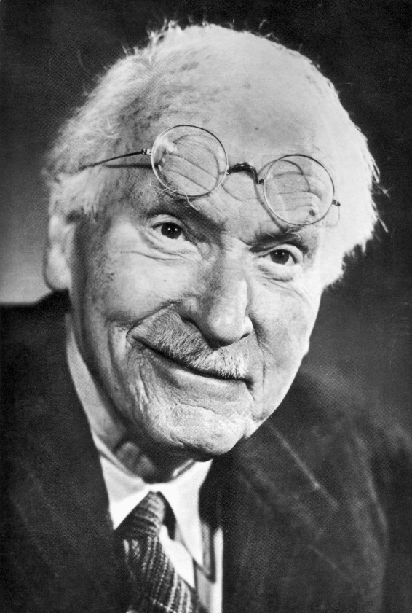Чтобы быть ближе к аудитории, бренды становятся частью ее реального мира. Они создают персонажей-проводников: кролика Nesquik, зеленого великана Jolly Green Giant.

Эти персонажи взывают к ценностям, которые откликаются у людей, а все потому, что бренды знают свою целевую аудиторию и грамотно используют данные исследований в коммуникации.

В человеке представлены все архетипы, но один из них — ведущий. Его и берут за основу архетипа. Сама теория базируется на главном желании человека, его целях и ценностях, эмоциях, страхах, стратегии и логике, социальном и индивидуальном аспектах.

Впервые тему архетипов затронул Карл Густав Юнг.

Теорию Юнга упростили, взяв за основу 12 моделей поведения человека. Американские маркетологи разделили эти архетипы на 4 группы по доминирующему мотиву. Каждому архетипу соответствует потребность, которую испытывает человек, примеряя на себя образ.

Рисунок . Карл Густав Юнг

### Индивидуализм и независимость

Главные признаки архетипов группы: рост и любознательность.

#### Простодушный

**Особенности**: низкая и средняя ценовая категория, поддержание незапятнанной репутации, простая манера коммуникации, ассоциации с легкостью, непринужденностью и детством.

**Как продавать Простодушному:** делать акцент на семейных ценностях, связи с семьей и домашнем уюте. Поучиться стоит у Coca-Cola — компания часто использует в рекламе мерцающие огни на улице, декор из веточек мандаринового дерева — символы уюта и праздника.

**На кого таргетировать рекламу:**

* на тех, кто любит обустраивать дом и создавать уютную атмосферу
* любителей декора и праздничных атрибутов
* на вегетарианцев и веганов
* потребителей, которые заботятся об окружающей среде

#### Искатель

**Особенности:** новаторский продукт или подходы в обслуживании, возможность выражать индивидуальность через приобретенное.

**Как продавать Искателю:** делать акцент на практичности. Поскольку Искатель часто в дороге и много времени проводит в путешествиях, одежда для него должна быть удобной и универсальной, рюкзак — надежным, а портативные зарядки и термосы максимально компактными.

**На кого таргетировать рекламу:**

* любители походов
* люди, которые много времени проводят в путешествиях
* фрилансеры или «удаленщики»

#### Мудрец

**Особенности:**

* продукция, которая предоставляет информацию или опыт
* экспертиза, часто многолетний опыт на рынке
* бренд базируется на разработках
* качество подтверждается сертификатами и другими оценками
* бренд побуждает думать, представляет уникальный контент

**Как продавать Мудрецу:** делать акцент на получении опыта и свежих исследованиях.

**На кого таргетировать рекламу:**

* преподавателей школ, университетов, курсов
* специалистов любых сфер, где важно повышать квалификацию
* студентов — то есть всех, кто обучается или регулярно совершенствует профессиональные навыки

### Свобода и риск

Главные признаки архетипов группы: достижения, спонтанность и стремление выйти за рамки.

#### Бунтарь

**Особенности:**

* средняя ценовая категория
* товар часто носит революционный характер или предназначен для перестроек, разрушения (строительная техника)
* подчеркивает независимость и нестандартное мышление
* нередко прослеживается патриотическая составляющая компании

**Как продавать Бунтарю:** фокус на незаурядности продукта и свободе, которую он дарит.

**На кого таргетировать рекламу:**

* подростков
* любителей неформального стиля одежды
* фанатов экстремального спорта

#### Герой

**Особенности:**

* инновационный продукт
* качественно выполняет сложную работу или предназначен для этого
* помогает потребителю демонстрировать сильные стороны и возможности

**Как продавать Герою:** бросать вызов потребителю в рекламе. Мотивировать его купить товар или услугу, поскольку они помогут стать сильнее, выносливее, избавиться от страха.

**На кого таргетировать рекламу:**

* на путешественников
* любителей активного отдыха
* фанатов экстрима
* приверженцев духовных практик

#### Маг

**Особенности:**

* средняя и высокая ценовая категория
* продукты, связанные с технологиями
* акцент на удобности в использовании (понятный интерфейс, доступность изменения настроек)
* умение чувствовать состояния клиента

**Как продавать магу:** делать акцент на закрытии сложного вопроса приобретенным товаром или услугой. Важна доступность инструмента.

**На кого таргетировать рекламу:**

* на людей с проблемами со здоровьем
* бизнесменов и предпринимателей

### Стабильность и контроль

Главные признаки архетипов группы: честность, четкость процессов, порядок и традиции.

#### Творец

**Особенности:**

* товары из области искусства или самовыражения в целом
* часто присутствует элемент «сделай сам» (он же экономит деньги покупателю) и демонстрация авторских методик

**На кого таргетировать рекламу:**

* на предпринимателей
* любителей языков или искусства
* творческих людей, которые регулярно пополняют запасы инструментов самовыражения (швеи, художники, скульпторы)

**Эффективно рекламировать:**

* обучающие курсы
* декоративную косметику, одежду и аксессуары
* ювелирные украшения
* предметы интерьера и декора
* товары для творчества и рукоделия
* воркшопы, концерты и мастер-классы

#### Правитель

**Особенности:**

* премиальный сегмент
* длительная (часто пожизненная) гарантия

**Как продавать Правителю:** фокус на престижности и статусности, которые потребитель обретает вместе с покупкой товара или оплатой услуги.

**На кого таргетировать рекламу:**

* на бизнесменов
* владельцев недвижимости
* частых посетителей элитных ресторанов, гольф- и загородных клубов

#### Заботливый

**Особенности:**

* фокус на обслуживании
* поддержка
* ассоциация с правильным питанием, страхованием, здравоохранением или образованием
* заботится о покупателе или помогает заботиться об окружающих

**Как продавать заботливому:** оперативная помощь клиенту в решении его вопроса.

**На кого таргетировать рекламу:**

* все, кто интересуются темой ЗОЖ
* родители
* люди, привязанные к дому и близким

### Принадлежность и связь с обществом

Главные признаки архетипов группы: стремление вливаться в социум, открытость и лояльность.

#### Славный малый

**Особенности:** низкий или средний ценовой сегмент, зачастую товар предназначен для повседневного использования.

**Как продавать Славному малому:** говорить о доступности продукции или услуг для потребителя с любым уровнем дохода и образованием.

**На кого таргетировать рекламу:** на тех, кто ищет признание общества. Славный малый начинает сортировать мусор, когда кругом говорят о загрязнении природы, — он хочет чувствовать себя причастным к обществу.

#### Любовник

**Особенности:** средняя и высокая ценовая категория, помогает обрести дружественные отношения или любовь, ассоциируется с романтикой и сексуальностью.

**Как продавать Любовнику:** предлагать товары с точки зрения романтичной атмосферы, привлекательности и чувственности. Рекомендуется акцентировать внимание на том, что продукция подчеркнет индивидуальность покупателя.

**На кого таргетировать рекламу:** на всех, кроме детей.

#### Шут

**Особенности:** товары по относительно невысоким ценам, категория отдыха и развлечений, новые впечатления.

**Как продавать Шуту:** предлагать впечатления и смех взамен на товар.

**На кого таргетировать рекламу:** универсальный архетип. В рекламе не забывайте делать акцент на юморе, непринужденности и демонстрации выгоды клиенту (яркие впечатления).